专业塑料期货研发

中国塑料商业网·塑料期货栏目

能源塑料 · LLDPE / PVC

2013年08月05日 星期一

清阳论市（线性期货）- 突破“大三角”整理--------------------------------------------------------------------
2013-7-31 手机早盘短信
[清阳早评]1。2日原油9月合约收106.96黄金1312.8欧兑美1.3282线性L1401收10850-5PVC1401收6780+15原油周五走低，因美就业数据不及预期，令对经济乐观情绪降温并促使部分投资者锁定获利。美撤走驻中东17国大使馆。
[清阳早评]2。未来中东地区局势堪忧，因美撤走其大使馆，料并非防恐一事，关注。央行：货币政策适时适度预调微调。L1401周五已上试阻力10950点后回抽，只要5日线平滑向上，突破再上台阶，止损10730关注PVC1401[据此入市，风险自负]
-------------------------------------------------------------------------------------------
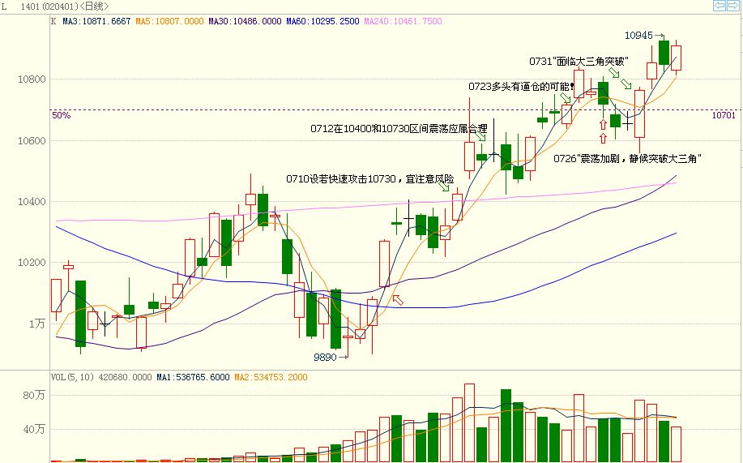
步入8月份，大连塑料期货线性高压L1401即刻就在大三角型边上方开盘，并向上测试10950点压力（至10945点）。昨日期价高开低走收上攻形震荡阴线，但没有跌破短期均线3日和5日均线，所以说是上攻形阴线。今日，L1401期价在5日均线上方开盘后，持续震荡上扬，再次逼近10950点。
7月31日在“面临大三角突破”一文中指出：“个人基本维持上篇文章观点，即突破大三角后向纵深发展，第一目标阻力10950。”
“外盘纽约原油期货9月合约，在昨日下探至30日线后有止跌迹象。”
从目前看外盘原油已经确实止跌，也没有止涨的迹象，特别是中东地区，处于危险边缘，美国大规模从中东地区关闭当地大使馆，理由是：防止恐怖袭击。但顾虑美国不要为对中东地区的反击行为而以此作借口。如果仅仅撤离，那就天下太平。但谁能预料啊。因此，要原油下跌，难。
从下图看，L1401非常不俗，直接挑战240月线（10965）。设若成功突破该线阻力，则上涨空间又再次打开。重压力位11950点中长线的目标。但中长线仓要防止期价冲高后回探30月线（10500）。
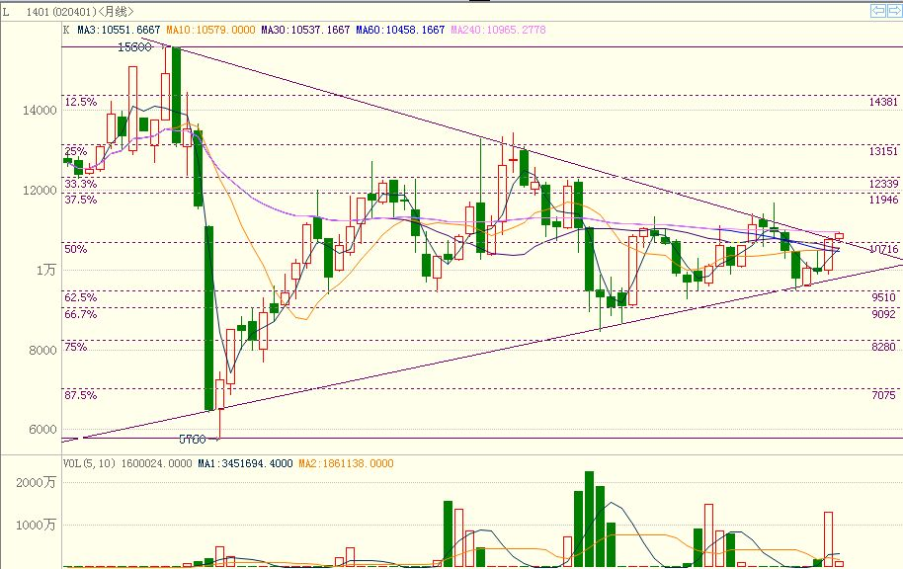

免责声明：
以上报告中的信息均来源于公开、正规的渠道，我公司力求这些信息的准确及完整，但不作任何保证。报告中的信息和观点仅供参考，并不构成对所述商品买卖的依据，我公司不对任何投资结果负责。本报告是针对商业客户和职业投资者准备的，不得转给其他人员。
未经我公司允许，不得以任何方式转载。
【更多资讯请登 http://www.spcce.com/Futures 】
作者：丁雅欣 email:derekdn@21cn.com QQ群：119261135 电话：0754-86730720

